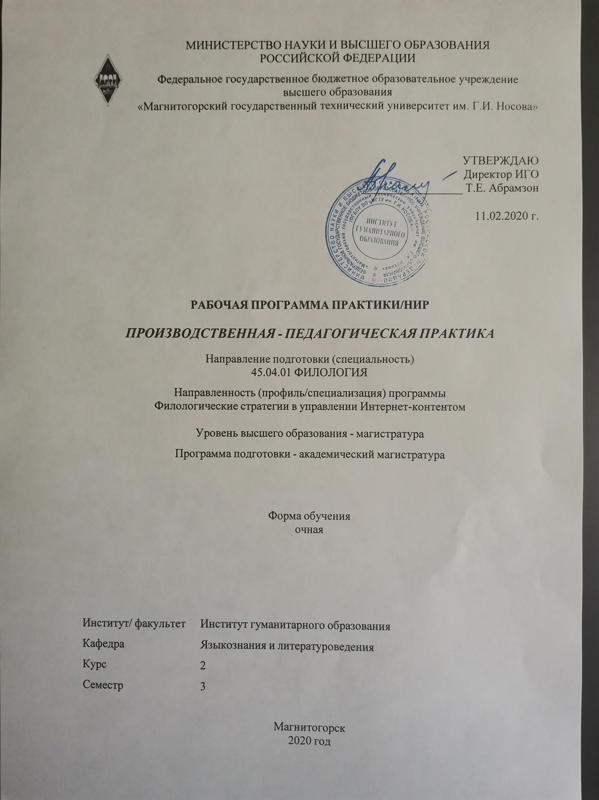

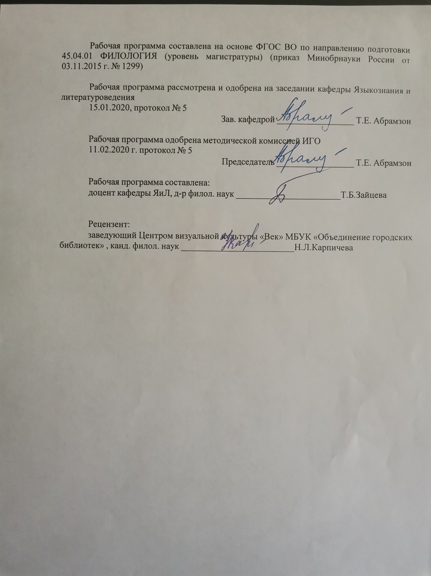

|  |  |
| --- | --- |
| **Лист** **актуализации** **программы** | |
|  |  |
|  | |
|  |  |
|  | |
|  |  |
| Программа пересмотрена, обсуждена и одобрена для реализации в 2021 - 2022 учебном году на заседании кафедры Языкознания и литературоведения | |
|  |  |
|  | Протокол от __ __________ 20__ г. № __  Зав. кафедрой _________________ Т.Е. Абрамзон |
|  |  |
|  | |
|  |  |
|  | |
|  |  |
| Программа пересмотрена, обсуждена и одобрена для реализации в 2022 - 2023 учебном году на заседании кафедры Языкознания и литературоведения | |
|  |  |
|  | Протокол от __ __________ 20__ г. № __  Зав. кафедрой _________________ Т.Е. Абрамзон |

|  |  |
| --- | --- |
| **1** **Цели** **практики/НИР** | |
| Целями производственной - педагогической практики по направлению подготовки 45.04.01 Филология являются:  - закрепление теоретических знаний, полученных магистрантами в университете по специальным дисциплинам  - приобретение опыта профессиональной деятельности | |
| **2** **Задачи** **практики/НИР** | |
| Задачами производственной - педагогической практики являются:  - анализ и применение на практике действующих образовательных стандартов и программ;  - применение современных приемов, организационных форм и технологий воспитания, обучения и оценки качества результатов обучения;  - овладение методами, приемами и средствами проведения лекционных и семинарских занятий, контрольно-измерительных мероприятий со студентами бакалаврами и магистрантами 1 курса, а также навыками подготовки учебно-методического обеспечения для данных видов учебной работы. | |
|  |  |
| **3** **Место** **практики/НИР** **в** **структуре** **образовательной** **программы** | |
| Для прохождения практики/НИР необходимы знания (умения, владения), сформированные в результате изучения дисциплин/ практик: | |
| Информационное обеспечение филологического образования | |
| Информационные базы данных в филологии | |
| Лингвистическое сопровождение контент-менеджмента | |
| Литература в кругу других искусств | |
| Управление ИТ-проектами в сфере языка, литературы и культуры | |
| Теория текста | |
| Учебная - практика по получению первичных профессиональных умений и навыков | |
| Коммуникативные стратегии и практики | |
| Знания (умения, владения), полученные в процессе прохождения практики/НИР будут необходимы для изучения дисциплин/практик: | |
| Производственная - практика по получению профессиональных умений и опыта профессиональной деятельности | |
| Подготовка к защите и защита выпускной квалификационной работы | |
| Производственная - преддипломная практика | |
|  |  |
| **4** **Место** **проведения** **практики/НИР** | |
| Кафедра языкознания и литературоведения ИГО МГТУ им.Г.И.Носова    МБУК "Объединение городских библиотек" г,Магнитогорска | |
| Способ проведения практики/НИР: стационарно | |
| Практика/НИР осуществляется непрерывно | |
|  |  |
| **5** **Компетенции** **обучающегося,** **формируемые** **в** **результате** **прохождения**  **практики/НИР** **и** **планируемые** **результаты** **обучения** | |
| В результате прохождения практики/НИР обучающийся должен обладать следующими компетенциями: | |
| Структурный  элемент  компетенции | Планируемые результаты обучения |
|  |

|  |  |
| --- | --- |
| ОПК-1 готовностью к коммуникации в устной и письменной формах на государственном языке Российской Федерации и иностранном языке для решения задач профессиональной деятельности | |
| Знать | знать лексический и грамматический материал, необходимый для осуществления иноязычного делового и профессионального общения на продвинутом уровне.  знать функциональные особенности устных и письменных профессионально-ориентированных текстов.  требования к оформлению документации (в пределах программы), принятые в профессиональной коммуникации в странах изучаемого языка. |
| Уметь | выделять предмет компаративного исследования на конкретном литературном материале.  определять функциональные особенности устных и письменных профессионально- ориентированных текстов.  оформлять документацию в соответствии с требованиями, принятыми в профессиональной коммуникации в странах изучаемого языка. |
| Владеть | навыками аналитического чтения, реферирования и аннотирования иноязычных профильно-ориентированных текстов.  навыками написания академического письма.  навыками написания профильно-ориентированных научных статей и/или докладов. |
| ОПК-2 владение коммуникативными стратегиями и тактиками, риторическими, стилистическими и языковыми нормами и приемами, принятыми в разных сферах коммуникации | |
| Знать | Знать основные сведения о теории коммуникации, филоло¬гическом анализе и интерпретации текста применительно к собственной научно-исследовательской деятельности  Знать специфику соотношения различных отраслей современной филологии; основные положения и концепции; о своеобразии связей филологии с другими отраслями современного научного знания.  Знать литературу и фольклор в их историческом развитии и современном состоянии.  Знать об истории, совре¬менном состоянии и пер¬спективах избранного направления образования. |
| Уметь | Уметь демонстрировать знание основных положений и концепций в области отечественной филологии.  Уметь формулировать цель, задачи, объект, предмет частного исследования и обоснованно выбирать наиболее эффективные методики и приёмы анализа для достижения поставленной цели.  Уметь выделять основные этапы истории литературоведения; понимать закономерности литературного процесса, художественное значение литературного произведения в связи с об-щественной ситуацией и культурой эпохи, определять художественное своеобразие произведений и творчества писателя в целом. |

|  |  |
| --- | --- |
| Владеть | Владеть базовой терминологией, используемой в разных от¬раслях филологического знания.  Владеть навыками самосто¬ятельной аналитической интерпретации научного знания; приемами ведения дискуссии.  Владеть навыками анализа литературных фактов с ис¬пользованием традиционных методов и современных технологий. Владеть навыками анализа литера¬туры в ее историческом и современном состоянии. |
| ПК-11 готовностью к планированию и осуществлению публичных выступлений, межличностной и массовой, в том числе межкультурной и межнациональной коммуникации с применением навыков ораторского искусства | |
| Знать | принципы построения устного публичного выступления;  особенности различных типов речи: информирующей, аргументирующей, эпидейктической;  принципы построения аргументирующих речей; принципы ведения дискуссии. |
| Уметь | характеризовать построения устного публичного выступления;  выявлять особенности различных типов речи: информирующей, аргументирующей, эпидейктической;  - описывать принципы взаимодействия оратора и аудитории;  описывать принципы построения аргументирующих речей.  характеризовать построения устного публичного выступления;  выявлять особенности различных типов речи: информирующей, аргументирующей, эпидейктической;  - описывать принципы взаимодействия оратора и аудитории;  описывать принципы построения аргументирующих речей;  описывать принципы ведения дискуссии. |
| Владеть | навыками построения устного публичного выступления;  навыками использования различных типов речи: информирующей, аргументирующей, эпидейктической;  навыками взаимодействия оратора и аудитории;  навыками построения аргументирующих речей;  навыками ведения дискуссии. |
| ДПК-1 владением навыками планирования, организации и реализации образовательной деятельности по отдельным видам учебных занятий (лабораторные, практические и семинарские занятия) по филологическим дисциплинам (модулям) в образовательных организациях высшего образования | |
| Знать | основные виды планирования, организации и реализации образовательной деятельности по отдельным видам учебных занятий (лабораторные, практические и семинарские занятия) по филологическим дисциплинам (модулям) в образовательных организациях высшего образования  основные термины теории литературы, основные этапы истории отечественной литературы и мировой литературы и культуры; различные жанры литературных и фольклорных текстов  основные положения и концепции в области теории литературы, основные этапы истории отечественной литературы и мировой литературы; различные жанры литературных и фольклорных текстов |

|  |  |
| --- | --- |
| Уметь | применять основные положения и концепции в области теории литературы в образовательном процессе.  применять основные положения и концепции в области теории литературы, анализировать различные жанры литературных и фольклорных текстов.  Применять полученные знания о видах планирования, организации и реализации образовательной деятельности по отдельным видам учебных занятий (лабораторные, практические и семинарские занятия) по филологическим дисциплинам (модулям) в образовательных организациях высшего образования |
| Владеть | навыками планирования, организации и реализации образовательной деятельности по отдельным видам учебных занятий (лабораторные, практические и семинарские занятия) по филологическим дисциплинам (модулям) в образовательных организациях высшего образования,  способностью применять наиболее адекватные методы и приемы донесения знаний основных положений и концепций в области теории и истории литературы.  навыками оценивать знания обучающимися основных положений и концепций в области теории литературы, об основных этапах развития отечественной литературы и мировой литературы и культуры; навыками анализа различных жанров литературных и фольклорных текстов. |

|  |  |  |  |  |  |
| --- | --- | --- | --- | --- | --- |
| **6.** **Структура** **и** **содержание** **практики/НИР** | | | | | |
| Общая трудоемкость практики/НИР составляет 6 зачетных единиц 216 акад. часов, в том числе: – контактная работа – 2,5 акад. часов:  – самостоятельная работа – 213,5 акад. часов;  **– в форме практической подготовки –216 акад. часов** | | | | |  |
| №  п/п | Разделы (этапы) и содержание практики | Семестр | Виды работ на практике,  включая самостоятельную работу | Код компетенции | |
| 1. | I. Ознакомительный этап | 3 | Инструктаж по технике безопасности.  Знакомство с педагогическим коллективом, группой, с рабочим местом.  Проектирование тематического планирования.  Знакомство с программой практики.  Знакомство с тематическим планированием, планами работы преподавателей кафедры языкознания и литературоведения.  Посещение занятий в группах, курируемых кафедрой.  Определение тематики занятий, которые будут даваться студентом | ОПК-1, ОПК-2, ПК-11, ДПК-1 | |
| 2. | II. Производственный этап | 3 | 1. Проведение занятий.  2. Анализ уроков руководителем практики.  3. Исправление ошибок и корректировка конспектов. | ОПК-1, ОПК-2, ПК-11, ДПК-1 | |
| 3. | III. Завершающий этап 1. Подготовка отчетов. 2. Оформление документов. | 3 | 1. Оформить контрольные конспекты по филологическим дисциплинам.  2. Написать отзыв о практике.  3. Сдать отчетные документы. | ОПК-1, ОПК-2, ПК-11, ДПК-1 | |

|  |
| --- |
| **7** **Оценочные** **средства** **для** **проведения** **промежуточной** **аттестации** **по** **практике/НИР** |
| Представлены в приложении 1. |
|  |
| **8** **Учебно-методическое** **и** **информационное** **обеспечение** **практики/НИР** |
| **а) Основная литература:** |
| .1. Лешер, О. В. Организация педагогической практики студентов (магистрантов) : учебно-методическое пособие / О. В. Лешер, Н. В. Балакина ; МГТУ. - Магнитогорск : МГТУ, 2015. - 1 электрон. опт. диск (CD-ROM). - Загл. с титул. экрана. - URL: <https://magtu.informsystema.ru/uploader/fileUpload?name=1429.pdf&show=dcatalogues/1/1123948/1429.pdf&view=true> (дата обращения: 04.10.2019). - Макрообъект. - Текст : электронный. - Сведения доступны также на CD- ROM.  2. Бахольская, Н. А. Психолого-педагогические основы коммуникативной деятельности педагога : учебно-методическое пособие / Н. А. Бахольская. - Магнитогорск : МГТУ, 2013. - 1 электрон. опт. диск (CD-ROM). - Загл. с титул. экрана. - URL: <https://magtu.informsystema.ru/uploader/fileUpload?name=1033.pdf&show=dcatalogues/1/1119331/1033.pdf&view=true> (дата обращения: 04.10.2019). - Макрообъект. - Текст : электронный. - Сведения доступны также на CD- ROM.  3. Организация и проведение практик : учебное пособие / Н. Н. Макарова, В. В. Переверзев, О. Ю. Стародубова и др. ; МГТУ. - Магнитогорск : МГТУ, 2016. - 114 с. : ил., табл. - URL: <https://magtu.informsystema.ru/uploader/fileUpload?name=2917.pdf&show=dcatalogues/1/1134519/2917.pdf&view=true> (дата обращения: 04.10.2019). - Макрообъект. - Текст : электронный. - Имеется печатный аналог. |
|  |
| **б) Дополнительная литература:** |
| 1. Потрикеева, О. Л. Моделирование и проектирование в социальной и психолого-педагогической работе : учебное пособие / О. Л. Потрикеева, Е. В. Олейник, Б. Т. Ищанова ; МГТУ. - Магнитогорск : МГТУ, 2017. - 1 электрон. опт. диск (CD- ROM). - Загл. с титул. экрана. - URL:  <https://magtu.informsystema.ru/uploader/fileUpload?name=3406.pdf&show=dcatalogues/1/1139712/3406.pdf&view=true> (дата обращения: 04.10.2019). - Макрообъект. - Текст : электронный. - ISBN 978-5-9967-0999-1. - Сведения доступны также на CD-ROM.  2. Бабунова, Е. С. Психолого-педагогическая диагностика : практикум / Е. С. Бабунова ; МГТУ. - Магнитогорск : МГТУ, 2016. - 1 электрон. опт. диск (CD-ROM). - Загл. с титул. экрана. - URL:  <https://magtu.informsystema.ru/uploader/fileUpload?name=2352.pdf&show=dcatalogues/1/1129999/2352.pdf&view=true> (дата обращения: 04.10.2019). - Макрообъект. - Текст : электронный. - Сведения доступны также на CD- ROM.  3. Подготовка будущих учителей к обеспечению информационной безопасности : монография / [Г. Н. Чусавитина, Л. В. Курзаева, Л. З. Давлеткиреева, М. О. Чусавитин] ; МГТУ. - Магнитогорск : МГТУ, 2017. - 1 электрон. опт. диск (CD- ROM). - Загл. с титул. экрана. - URL:  <https://magtu.informsystema.ru/uploader/fileUpload?name=3226.pdf&show=dcatalogues/1/1136787/3226.pdf&view=true> (дата обращения: 04.10.2019). - Макрообъект. - Текст : электронный. - Сведения доступны также на CD- ROM.  4. Психолого-педагогическое сопровождение образовательного процесса университета: теоретический курс [Электронный ресурс] : учебное пособие / Н. А. Бахольская, И. Ю. Исаева, И. В. Кашуба и др. ; МГТУ. - Магнитогорск : МГТУ, 2016. - |

|  |
| --- |
| 1 электрон. опт. диск (CD-ROM). - Режим доступа: <https://magtu.informsystema.ru/uploader/fileUpload?name=2649.pdf&show=dcatalogues/1/1131142/2649.pdf&view=true>.- Макрообъект. |
|  |
| **в) Методические указания:** |
| 1. Зайцева, Т. Н. Программа прохождения всех видов практики : методические указания / Т. Н. Зайцева, В. Ф. Рябова, И. А. Долматова ; МГТУ. - Магнитогорск : МГТУ, 2012. - 1 электрон. опт. диск (CD-ROM). - Загл. с титул. экрана. - URL: <https://magtu.informsystema.ru/uploader/fileUpload?name=1330.pdf&show=dcatalogues/1/1123614/1330.pdf&view=true> (дата обращения: 04.10.2019). - Макрообъект. - Текст : электронный. - Сведения доступны также на CD- ROM.  2. Филологический анализ текста (на материале произведений русской литературы I трети XIX века) [Электронный ресурс] : учебно-методическое пособие / Т. Е. Абрамзон, А. П. Власкин, Т. Б. Зайцева и др. ; МГТУ. - Магнитогорск : МГТУ, 2016. - 1 электрон. опт. диск (CD-ROM). - Режим доступа:  <https://magtu.informsystema.ru/uploader/fileUpload?name=2555.pdf&show=dcatalogues/1/1130357/2555.pdf&view=true>. - Макрообъект.  3. Филологический анализ текста (на материале произведений русской литературы II трети XIX века) [Электронный ресурс] : учебно-методическое пособие / Т. Е. Абрамзон, А. П. Власкин, Т. Б. Зайцева и др. ; МГТУ. - Магнитогорск : МГТУ, 2016. - 1 электрон. опт. диск (CD-ROM). - Режим доступа:  <https://magtu.informsystema.ru/uploader/fileUpload?name=2554.pdf&show=dcatalogues/1/1130356/2554.pdf&view=true>.- Макрообъект.  4. Филологический анализ текста (на материале произведений русской литературы последней трети XIX века) [Электронный ресурс] : учебно-методическое пособие / Т. Е. Абрамзон, А. П. Власкин, Т. Б. Зайцева и др. ; МГТУ. - Магнитогорск : МГТУ, 2016. - 1 электрон. опт. диск (CD-ROM). - Режим доступа: <https://magtu.informsystema.ru/uploader/fileUpload?name=2553.pdf&show=dcatalogues/1/1130355/2553.pdf&view=true>. - Макрообъект.  5. Бедрикова, М. Л. История русской литературы (русская современная литература) : практикум / М. Л. Бедрикова, В. В. Цуркан ; МГТУ. - Магнитогорск : МГТУ, 2016. - 1 электрон. опт. диск (CD-ROM). - Загл. с титул. экрана. - URL: <https://magtu.informsystema.ru/uploader/fileUpload?name=2716.pdf&show=dcatalogues/1/1132003/2716.pdf&view=true> (дата обращения: 04.10.2019). - Макрообъект. - Текст : электронный. - Сведения доступны также на CD- ROM.  6. Веденеева, О. А. Методическое обеспечение педагогической практики студентов вуза : учебное пособие / О. А. Веденеева, Л. И. Савва, Н. Я. Сайгушев ; МГТУ. - Магнитогорск : МГТУ, 2018. - 1 электрон. опт. диск (CD-ROM). - Загл. с титул. экрана. - URL: [https://magtu.informsystema.ru/uploader/fileUpload? name=3742.pdf&show=dcatalogues/1/1527745/3742.pdf&view=true](https://magtu.informsystema.ru/uploader/fileUpload?%20name=3742.pdf&show=dcatalogues/1/1527745/3742.pdf&view=true)(дата обращения: 15.10.2019). - Макрообъект. - Текст : электронный. - Сведения доступны также на CD- ROM. |
|  |
| **г)** **Программное** **обеспечение** **и** **Интернет-ресурсы:** |
| [**http://www.fgosvo.ru/**](http://www.fgosvo.ru/) Портал Федеральных государственных образовательных стандартов высшего образования. http://www.fgosvo.ru/ |
|
| [**http://government.ru/department/388/events/**](http://government.ru/department/388/events/).Министерство науки и высшего образования Российской Федерации (Минобрнауки России). http://government.ru/department/388/events/ |
| [**http://www.edu.ru/**](http://www.edu.ru/)Российское образование. Федеральный портал. http://www.edu.ru/ |
| [**http://elibrary.ru/defaultx.asp**](http://elibrary.ru/defaultx.asp)Научная электронная библиотека eLIBRARY.RU. URL: http://elibrary.ru/defaultx.asp |
| [**http://feb-web.ru/**](http://feb-web.ru/) Фундаментальная электронная библиотека "Русская литература и фольклор" (ФЭБ). URL: <http://feb-web.ru/> |
|

|  |  |  |  |  |  |  |
| --- | --- | --- | --- | --- | --- | --- |
| **Программное обеспечение** | | | | | | |
|  |  | Наименование ПО | № договора | | Срок действия лицензии | |
|  |  | MS Windows 7 Professional(для классов) | Д-1227-18 от 08.10.2018 | | 11.10.2021 | |
|  |  |
|  |  | 7Zip | свободно распространяемое ПО | | бессрочно | |
|  |  | MS Office 2007 Professional | № 135 от 17.09.2007 | | бессрочно | |
|  |  | FAR Manager | свободно распространяемое ПО | | бессрочно | |
|  |  |  |  |  |  |  |
| **Профессиональные базы данных и информационные справочные системы** | | | | | | |
|  | Название курса | | | Ссылка | |  |
|  | Национальная информационно-аналитическая система – Российский индекс научного цитирования (РИНЦ) | | | URL:<https://elibrary.ru/project_risc.asp> | |  |
|  |  |
|  | Поисковая система Академия Google (Google Scholar) | | | URL: <https://scholar.google.ru/> | |  |
|  | Информационная система - Единое окно доступа к информационным ресурсам | | | URL: <http://window.edu.ru/> | |  |
|  | Федеральное государственное бюджетное учреждение «Федеральный институт промышленной собственности» | | | URL: <http://www1.fips.ru/> | |  |
|  | Российская Государственная библиотека. Каталоги | | | <https://www.rsl.ru/ru/4readers/catalogues//>  s/ | |  |
|  | Электронные ресурсы библиотеки МГТУ им. Г.И. Носова | | | <http://magtu.ru:8085/marcweb2/Default.asp>  2/Default.asp | |  |
| **9** **Материально-техническое** **обеспечение** **практики/НИР** | | | | | | |
| Материально-техническое обеспечение дисциплины (модуля) включает:  Учебные аудитории для проведения практических занятий, групповых и индивидуальных консультаций, текущего контроля и промежуточной аттестации Доска, мультимедийный проектор, экран  Помещения для самостоятельной работы обучающихся: компьютерные классы; читальные залы библиотеки Персональные компьютеры с пакетом MS Office, выходом в Интернет и с доступом в электронную информационно-образовательную среду университета  Помещение для хранения и профилактического обслуживания учебного оборудования Стеллажи для хранения учебно-наглядных пособий и учебно-методической документации. | | | | | | |

ПРИЛОЖЕНИЕ 1

**Оценочные средства для проведения промежуточной аттестации по производственной - педагогической практике**

Промежуточная аттестация по производственной – педагогической практике имеет целью определить степень достижения запланированных результатов обучения и проводиться в форме зачета с оценкой.

Зачет с оценкой выставляется обучающемуся за подготовку и защиту отчета по практике.

Подготовка отчета выполняется обучающимся самостоятельно под руководством преподавателя. При написании отчета обучающийся должен показать свое умение работать с нормативным материалом и литературными источниками, а также возможность систематизировать и анализировать фактический материал и самостоятельно творчески его осмысливать.

Вид аттестации по итогам практики – зачет с оценкой, который проводится в форме защиты контрольных конспектов проведенных занятий по филологическим дисциплинам. Анализ педагогической практики с выставлением итоговых оценок осуществляется на итоговой конференции по практике с присутствием студентов, методистов, руководителей практики.

Содержание отчета определяется индивидуальным заданием, выданным руководителем практики. В процессе написания отчета обучающийся должен разобраться в теоретических вопросах избранной темы, самостоятельно проанализировать практический материал, разобрать и обосновать практические предложения.

**Индивидуальное задание на производственную – педагогическую практику:**

Министерство науки и высшего образования Российской Федерации

Федеральное государственное бюджетное образовательное учреждение

высшего образования

**«Магнитогорский государственный технический университет им. Г. И. Носова»**

(ФГБОУ ВО «МГТУ им. Г.И. Носова»)

Кафедра языкознания и литературоведения

**ЗАДАНИЕ НА ПРОИЗВОДСТВЕННУЮ – ПЕДАГОГИЧЕСКУЮ - ПРАКТИКУ**

Обучающемуся _________________, группы ИФм-20-2

1.Период практики: с ______ по ________

2. Место прохождения практики: МБУК «Объединение городских библиотек»

3адание на практику

1. Проведение инструктажа по ТБ.

2. Требования к организации и проведению практики. Определение специфики содержания, задач практики, графика работы студентов. Выдача индивидуальных заданий на практику.

3. Знакомство с программой практики.

4. Подготовка с рабочими программами направления 45.03.01 Филология.

5. Продумывание и разработка лекционных занятий по одному из курсов направления 45.03.01 Филология.

6. Написание конспектов занятий.

7. Проведение занятий в группе.

8. Подготовка и оформление отчета по учебно-педагогической практике. Подготовка отчета по учебно-педагогической практике и оформление контрольного конспекта по литературной дисциплине. Написание отзывов о практике.

9. Аттестация.

Руководитель практики

от МГТУ им. Г.И. Носова_________________ /Рудакова С.В./

(подпись) (расшифровка)

Дата выдачи_________________

Цель прохождения практики:

− изучение опыта работы в сфере деятельности, соответствующей направлению 45.04.01 «Филология»;

− изучение конкретных методов и методик преподавания филологических дисциплин.

Задачи практики:

* Знакомство с программой практики.
* Знакомство с тематическим планированием, планами работы преподавателей кафедры языкознания и литературоведения.
* Посещение занятий в группах, курируемых кафедрой.
* Определение тематики занятий, которые будут даваться студентом;
* разработка конспектов планируемых занятий
* проведение учебных занятий

Вопросы, подлежащие изучению:

* проведение анализа тематического планирования преподавателей кафедры языкознания и литературоведения.
* на основе изучения положения об организации, где проходит практика, и иной нормативно-правовой документации, составить схему организационной структуры предприятия (с указанием функций и полномочий структурных подразделений);
* определение основных направлений деятельности организации и соотнесение их с мероприятиями, которые разработаны в стратегии организации и стратегическом плане;
* оценка проектов и программ внедрения технологических и продуктовых инноваций;
* структуризация материала для подготовки к написанию выпускной квалификационной работы.

Планируемые результаты практики:

* изучение педагогического опыта преподавателей выпускающей кафедры языкознания и литературоведения
* разработка конспектов для проведения занятий по филологическим дисциплинам
* проведение учебных занятий по филологическим дисциплинам в группах бакалавров и магистрантов 1 курса (филологов)

*Отчетные документы по учебной практике*

1. Представление конспекта лучшего занятия по филологическим дисциплинам, подписанного руководителем по месту прохождения педагогической практики.
2. Отчет студента о прохождении производственной-педагогической практики.

Обязательной формой отчетности студента-практиканта является письменный отчет.

Содержание отчета должно включать следующие разделы:

* фамилия, имя;
* место прохождения практики;
* общие впечатления о практике;
* трудности, с которыми столкнулись, в чем видите их причины;
* во время практики получил знания…, развил умения…, выработал навыки…;
* замечания по организации практики;
* предложения и пожелания будущему практиканту.

«Зачтено» выставляется студенту, получившему оценки «отлично», «хорошо» и «удовлетворительно» за проведенные занятия, за контрольные конспекты занятий; показавшему достаточный уровень владения теоретическим материалом по филологии, психологии и педагогике, хороший уровень владения профессионально-педагогическими умениями.

«Не зачтено» выставляется студенту, не справившемуся с программой практики и/или не сдавшему отчетные документы, получившему оценку «неудовлетворительно» за проведенные занятия, контрольные конспекты.

Проведенные студентами-практикантами занятия оцениваются по вузовской системе.

Оценка «отлично» ставится за занятие, на котором:

1. полностью решены все поставленные перед обучающимися учебно-воспитательные задачи;
2. использованы оптимальные средства обучения;
3. выдержана соразмерность частей занятия;
4. учащимися усвоена теория, сформированы умения и навыки по теме;
5. максимально активизирована самостоятельная работа учащихся;
6. указано место конкретной темы в изучении предмета;
7. своевременно и правильно подведен итог урока;
8. объективно выставлены и прокомментированы оценки;
9. своевременно выдано задание на дом (исходя из композиции занятия);
10. не допущено ни одной фактической, методической и психолого-педагогической ошибки; обнаружена высокая педагогическая и речевая культура.

Оценка «хорошо» ставится за занятие, на котором:

1. полностью решены все поставленные перед обучающимися учебно-воспитательные задачи;
2. у учащихся сформированы умения и навыки по теме;
3. повторялся ранее пройденный материал;
4. стимулировалась самостоятельная деятельность учащихся;
5. допущены незначительные фактические и методические ошибки;
6. нарушена соразмерность частей занятия (затянут опрос, не подведен итог и т.п.).

Оценка «удовлетворительно» ставится за урок, на котором:

1. цель занятия достигнута, основные учебно-воспитательные задачи решены;
2. новый материал обучающимися в основном понят;
3. композиционно выдержаны основные части занятия (объяснение нового материала, закрепление);
4. повторялся ранее изученный материал;
5. оценки обучающимся поставлены в основном правильно;
6. были допущены негрубые фактические и методические ошибки;
7. не подведен итог;
8. несвоевременно и нечетко дано домашнее задание.

Оценка «неудовлетворительно» ставится за занятие, на котором:

1. учебно-воспитательные задачи не решены (учащиеся не поняли материал, не приобрели умения и навыки по теме);
2. допущены грубые фактические и методические ошибки;
3. отсутствовало повторение ранее изученного материала;
4. нарушена соразмерность урока;
5. не активизировалась деятельность учащихся, а также допускались другие ошибки, отрицательно повлиявшие на результат урока;
6. оценка «неудовлеворительно» ставится также за неявку на урок без уважительной причины, за неудовлетворительный конспект или за его отсутствие.